Добавление и удаление столбца в таблицу

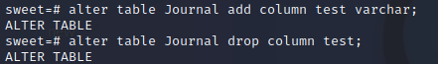

Чтение заданных столбцов из одиночной таблицы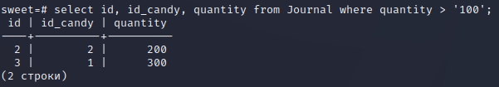

Чтение заданных строк из одиночной таблицы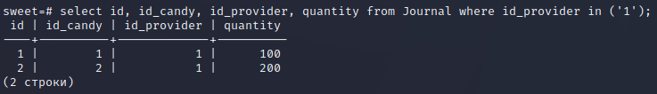

Чтение заданных строк и с использование NOT IN

Чтение диапазона используя ключевое слово BETWEEN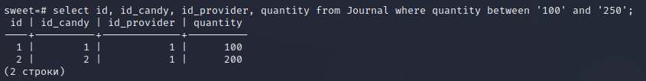

Запрос, возвращающий строки названий, чьи названия начинаются с «B»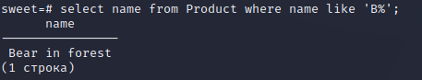

Сортировка строк в алфавитном порядке

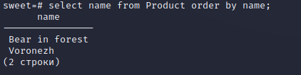

Ключевое слово DESC используется для сортировки по убыванию 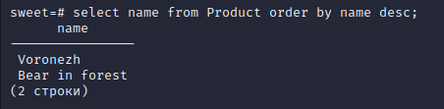

Функция COUNT подсчитывает количество строк в результате 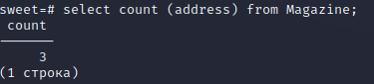

Функция SUM вычисляет сумму значений числового столбца 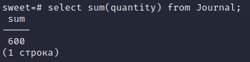

С помощью функции MIN найдем минимальную сумму 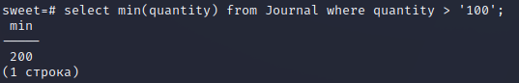

Чтение данных из нескольких таблиц с применением вложенных запросов 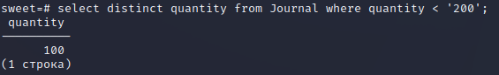

Изменение данных в столбце ‘quantity’